ВСТУПЛЕНИЕ
Данный материал предназначен для ведения профилактической работы по предупреждению несчастных случаев при пожарах для учащихся начальных классов.
Целью является популяризация знаний среди учащихся по пожарной безопасности .Материал имеет воспитательный и познавательный характер.
Детям предлагается отгадывать загадки, составлять пословицы, познакомиться с историей возникновения огня; разыгрывать разные ситуации по данной теме , работать с тестовыми заданиями ,учиться вызывать службу пожарной безопасности.

ТЕМА ЗАНЯТИЯ №1 : «ПОЖАР БЕДА - УМЕЙ ЗАЩИТИТЬ СЕБЯ»
ЦЕЛИ : - систематизировать знания учащихся о пожаре, об основных причинах возникновения пожаров в повседневной жизни;
-познакомить с основными правилами пожарной безопасности и правилами личной безопасности при возникновении пожара в доме;
-сформировать умение по обеспечению личной безопасности при пожаре в различных ситуациях;
-научить детей вести себя правильно в чрезвычайных ситуациях.
ПЛАНИРУЕМЫЕ РЕЗУЛЬТАТЫ
Предметные :- формирование адекватного поведения при пожаре;
-расширение знаний о причинах возникновения пожаров.
Личностные: формирование сознательного и ответственного отношения к личной безопасности и безопасности окружающих.
МЕТАПРЕДМЕТНЫЕ :
Регулятивные :постановка учебных целей, выстраивание плана их достижения, нахождение реализации вариантов решения учебной задачи.
Познавательные: подбор предметов , проведение аналогий с использованием примеров из литературы, собственного опыта.
Коммуникативные : выстраивание коммуникаций между собой, с педагогом, использование приёмов активного слушания.
ЗАДАЧИ : - закрепить знания детей о положительной и отрицательной роли огня в жизни человека, о пожарной безопасности;
-прививать навыки осторожного обращения с огнём;
-воспитывать чувство ответственности, навыки безопасного поведения;
-воспитывать людей, ориентированных на мужество, находчивость, самоотверженность.
ВИДЫ И ФОРМЫ ДЕЯТЕЛЬНОСТИ : фронтальная и эвристическая работа, устный рассказ на тему, работа с иллюстративным материалом, творческие задания, разгадывание загадок, игра «Назови пожарные предметы», «Телефон», работа с памяткой, тестом; викторина.
МЕТОДЫ ОБУЧЕНИЯ :словесный, наглядный, практический.
ОБРАЗОВАТЕЛЬНЫЕ РЕСУРСЫ: правила в стихах, загадки; презентация (фотографии, видеофильм).
МЕТАПРЕДМЕТНЫЕ СВЯЗИ: литературное чтение, окружающий мир.
ОБОРУДОВАНИЕ: загадки , сказки , письмо от Злого О. ,памятки , телефон, таблицы, тест, иллюстрации к произведениям, видеоматериал, выставка пожарных предметов.

-

ХОД ЗАНЯТИЯ :
I Организационный момент
-Ребята, сегодня мы с вами будем обсуждать очень серьёзный вопрос, потому что явление, о котором мы будем с вами говорить , является частым и приводит к возникновению трагических ситуаций.
- О чём пойдёт речь, вы узнаете, соединив части рисунка.
(учащиеся соединяют)
- Назовите тему нашего урока?
«Пожар – беда, умей защитить себя!»
Да, действительно, пожар – одно из частых явлений.
Представьте себе, что в стране происходит в среднем 50000 пожаров ежегодно,
в которых гибнут и травмируются 4000 тыс. человек.
Для того , чтобы уменьшить количество пожаров, необходимо придерживаться
установленных правил поведения в помещениях , на полях, в лесах др. местах.
И сегодня мы с вами закрепим правила противопожарной безопасности.

II Работа по теме
1)(Стук в дверь). Письмо от Злого О.
-Ребята, мы получили письмо от Злого О.
- Кто такой Злой О.?
- Разбойник я здешний , Злым О. кличут меня.
Я беспощадный, я уничтожаю всё, что горит, на своём пути. Если вы не выполните мои задания, то ждите меня в гости! - Будем ли мы рады такому гостю? (Нет) -Для этого мы должны Злому О. показать хорошие знания и постараться ответить на все его вопросы.
2) Викторина
а )- Что такое пожар?
- Кто такие пожарные?
- Кто такие пожарники?
б )- Какие вы знаете причины возникновения пожара
- Неосторожное обращение с огнём
- Детская шалость с огнём
- Нарушение правил эксплуатации и монтажа электрооборудования
- Поджоги
- Нарушение правил пожарной безопасности при устройстве печей
- Электросварочные работы
- Самовозгорание веществ и материалов
в ) – Назовите источники зажигания
- Электроприборы
- Газовые приборы
- Воспламеняющиеся вещества
- Курение
- Игры с огнём

3) Загадки
Раскалённая стрела
Дуб свалила у села
( Молния)
Выпал на пол уголёк
Деревянный пол зажёг,
Не смотри, не жди , не стой,
А залей его …
(Водой)
Шипит и злится.
Воды боится.
С языком , а не лает,
Без зубов, а кусает
(Огонь)
Это тесный-тесный дом :
Сто сестричек жмутся в нём.
И любая из сестёр
Может вспыхнуть, как костёр
(Спички)
Если младшие сестрички
Зажигают дома спички,
Что ты должен предпринять?
Сразу спички те …
(Отнять)

4) Из каких произведений взяты следующие строки?
а) «Море пламенем горит,
Выбежал из моря кит,
«Эй, пожарные ,бегите!
Помогите! Помогите!»
(К. Чуковский «Путаница»)
б ) «Тили , тили, тили бом!
Загорелся Кошкин дом!»
(С. Маршак «Кошкин дом»)
в ) «Что за дым над головой?
Что за гром над мостовой?
Дом пылает за углом
Что за мрак стоит кругом?
Ставит лестницы команда,
От огня спасает дом»
( С. Михалков «Дядя Стёпа»)
5) Игра
Выбросить и назвать пожароопасные предметы . (спички , зажигалки, яблоко, гвозди и т.д.)
Физкультминутка
- А сейчас мы с вами отдохнём и поиграем в игру: «Это я, это я, это все мои друзья!»
-Знает кто из вас о том,
Что нельзя шутить с огнём.
- Кто из вас без разрешенья,
Не бросает в печь поленья?
-А скажите, кто из вас,
Не включает в плитках газ?
-Кто из вас ,пусть говорит-
С электричеством шалит?
-Кто пожарным помогает
Добро народа охраняет?
Итог: С огнём шутить нельзя
6)А кто из вас знает пожароопасные объекты?
(квартира, дом, школа, д/сад, лес, поле)
7)Чтение сказки
На фабрике сделали маленькую спичку, положили в коробочку и отвезли в магазин. Эту коробочку купила мама маленького мальчика .Нашей Спичке хотелось быть полезной маме. Она мечтала, что мама возьмёт её из тёмной коробочки, зажжёт газ и приготовит ужин. И вся семья будет пить чай.
Но случилось иное. Утром мама ушла на работу. Вова достал спички и стал играть с огнём. Он играл, пока не обжёг пальцы .
Мальчик закричал от боли и выпустил Спичку.
Огонь захватил бумагу на полу. Потом перекинулся на шторы, загорелась мебель, пол.
Что делать? Вова испугался. Он не знал, что делать.
А вы знаете?
8) Повторение правил поведения детей при пожаре
- просить о помощи соседей
- покинуть квартиру
- закрыть дверь в горящем помещении
- сообщить в пожарную охрану
9) Работа с памяткой
- Давайте чётко сформулируем порядок действий во время пожара
1.Набрать номер 101
2.Чётко сказать ,что горит
3. Адрес, где возник пожар
4. Свою фамилию
10)Игра «Телефон» (учащиеся учатся сообщать в пожарную охрану)
11)А каковы наши с вами действия, если пожар возник здесь в школе?
-подаётся сигнал тревоги (три звонка)
-построение
-выход на улицу
Самое главное: действия должны быть точными.
12) Тест в группах
1.Если возник пожар в помещении, то вы сначала:
а ) позвоните в службу 101
б ) начнёте тушить пожар своими силами
2.Если у вас нет огнетушителя, то вы :
а) побежите искать песок
б) будете тушить подручными средствами
3.В задымленных помещениях лучше пробираться:
а) пригнувшись
б) стоя
4.Если вы очутились в горящем лесу или поле, то переходить линию огня нужно:
а) за ветром
б) против ветра
-Ребята, молодцы, вы знаете правила пожарной безопасности. Но давайте ещё раз Злому О. покажем приобретённые знания по этой теме.
Итог:
Мы показали хорошие знания, и надеемся, что мы не встретимся со Злым О.
III Подведение итогов занятия
Правила в стихах
-Будьте с огнём осторожны, дети,
Твёрдо запомните правила эти.
-Для забавы, для игры
Спички в руки не бери.
Не шути, дружок, с огнём,
Чтобы не жалеть потом.

-Сам костра не разжигай
И другим не позволяй:
Даже крошка- огонёк
От пожара недалёк.

-Не бери из печки жар-
Ведь и он таит пожар
Уголёк , хоть невеличка,
Но опасен, как и спичка.

-Быть нельзя огню вблизи
Там, где смазка, газ, бензин.
Ведь о них нам не напрасно
Говорят : «Огнеопасно!»

-Возле дома и сарая
Разжигать костёр не смей!
Может быть беда большая
Для построек и людей

-Не суши бельё над газом-
Всё сгорит единым разом!

-Костёр вы бросили в лесу-
И вот несчастье на носу.

-Если же стряслась беда,
Что тогда нам делать?
Не теряться никогда,
Действовать умело!

-Если слаб огонь, скорей
Кружкою воды залей!
Сыпь песок, брось одеяло,
Чтобы всё не запылало.

-Если же большой огонь,
Дымом всё объято,
Выбегать из дома вон
Надо всем ребятам
И на помощь поскорей
Ты зови, зови людей!

-Если близко телефон
И тебе доступен он,
Нужно 101 набрать
И пожарных позвать!

Все вместе

Пусть помнит
Каждый гражданин-
Пожарный номер- 101

ТЕМА ЗАНЯТИЯ №2 : «ОГОНЬ-ДРУГ, ОГОНЬ – ВРАГ! »
ЦЕЛИ:
- раскрыть причины возникновения пожара ; действия при эвакуации и пожаре ;
-показать роль огня в жизни человека;
-воспитывать ответственность за свои действия и поступки.
ПЛАНИРУЕМЫЕ РЕЗУЛЬТАТЫ:
-умение обрабатывать и обобщать необходимую информацию с целью рационального поведения человека в чрезвычайных ситуациях; -знать элементарные правила пожарной безопасности; -стараться прийти на помощь человеку в чрезвычайных ситуациях.
ВИДЫ ИФОРМЫ ДЕЯТЕЛЬНОСТИ: устный рассказ на тему ;работа с иллюстративным материалом; разгадывание загадок; работа со стихотворением; игра «Добавь слово»
МЕТОДЫ ОБУЧЕНИЯ : словесный, наглядный, практический.
ОБРАЗОВАТЕЛЬНЫЕ РЕСУРСЫ : загадки; презентация « Из истории возникновения огня» ; «История возникновения пожарной службы» (видеоматериал)
ОБОРУДОВАНИЕ : загадки, плакаты «Детям о пожарной безопасности» , видеоматериал ,мяч.

ХОД ЗАНЯТИЯ :
1.Организационный момент
2.Сообщение темы и целей занятия
Отгадайте загадку :
Рыжий зверь в печи сидит,
Рыжий зверь на всех сердит .
Он от злости ест дрова
Целый час, а может два.
Ты его рукой не тронь,
Искусает всю ладонь
(огонь)
Да ,ребята. Сегодня мы поговорим с вами об огне. Тема нашего занятия : «Огонь- друг. Огонь- враг!» .Во время нашего занятия мы отправимся в небольшое путешествие.
3.Остановка №1 «Из истории возникновения огня» (рассказ учителя):
а) появление огня в жизни человека;
б) огонь - друг;
в) миф о Прометее.
Остановка №2 «Пословицы и поговорки»
- В старину огонь был судьёй в сложных ситуациях и запутанных делах. Подозреваемый должен был пройти между двумя расположенными близко друг к другу кострами. Если его одежда не загоралась , он считался невиновным. С тех давних пор о человеке , которому с двух сторон угрожает опасность , говорят . что он находится…….
(меж двух огней)
- Огонь стал символом всего доброго и прекрасного. Про никчемного , мелкого человека , думающего только о себе , говорят ,что он ……….
( не светит и не греет)
- Про добросовестного человека говорят ,что он с ………….
( огоньком)
Народ создал немало пословиц и поговорок про огонь.
(Ответы детей)
- От искры пожар рождается.
- В огне и железо плавко.
- С огнём не шути – сгореть можно.
Остановка №3 «Загадки»
- В избе - изба ,на избе – труба.
Зашумело в избе ,загудело в трубе.
Видит пламя народ - а тушить не идёт.
(печка)
- Схоронилось солнышко
в маковое зёрнышко.
Пробежит по земле-
Вспыхнет весело во мгле.
(искра)
- В бумажном домике
Проживают гномики.
Уж такие добряки -
Раздают всем огоньки.
(спички)
Коротко о спичках ( рассказ о возникновении спичек)
Остановка №4 «История пожарной службы» (просмотр презентации «История пожарной службы»)
Остановка №5 « Игровая»
А теперь я предлагаю вам немного поиграть. Тот ,кому попадёт мяч ,должен быстро сказать последнее слово стихотворной строки и передать мяч другому.
Раз, два, три, четыре- у кого пожар в …..(квартире)?
Дыма столб поднялся вдруг. Кто не выключил….(утюг)?
Красный отблеск побежал, кто со спичками ….(играл) ?
Стол и шкаф сгорели разом, кто сушил бельё над …(газом)?
Столб огня чердак объял .Кто там спички …(зажигал)?
Побежал пожар во двор. Это кто там жёг …(костёр)?
Пламя прыгнуло в листву. Кто у дома жёг …(траву)?
Кто бросал в огонь при этом незнакомые …(предметы)?
Помни каждый гражданин,
Этот номер…..101.
Дым увидел – не зевай и пожарных…(вызывай)
Остановка №6 «Причины возникновения пожара» -Перечислите возможные причины возникновения пожара (ответы детей) -Что же делать ,если возник пожар?(ответы детей) Остановка №7 «Как вести себя при пожаре» (составление памятки)
ЗАКЛЮЧИТЕЛЬНАЯ ЧАСТЬ
Остановка №8 «Викторина» А сейчас мы проверим , как вы запомнили важные правила. - Что делать, если загорелась ваша квартира? -Какие средства помогут вам в загоревшейся квартире? -Почему во время пожара нельзя открывать окна? -Что опаснее при пожаре : дым или огонь? -Как правильно вызвать пожарную охрану? -Какой номер пожарной службы? 4.Подведение итогов занятия.
В заключении я предлагаю сыграть в обобщающую игру - загадку.
Кто задорный и весёлый, верность правилам храня,
Бережёт родную школу от коварного огня?
( Это я, это я, это все мои друзья)
Кто соседской детворе объясняет во дворе,
Что игра с огнём недаром называется пожаром
(Это я ,это я ,это все мои друзья)

ТЕМА ЗАНЯТИЯ №3 «С пожаром не шути»
ЦЕЛИ: - учить детей правильно действовать в чрезвычайных ситуациях; - развивать познавательный интерес ,мышление, навыки умения делать умозаключения ,самостоятельности , догадки; - воспитывать чувство уважения к профессии пожарного.
ЗАДАЧИ : - вызвать интерес к изучению пожарной безопасности; -развивать умение систематизировать, анализировать информационный материал по пожарной безопасности; -развитие творческих способностей.
ПЛАНИРУЕМЫЕ РЕЗУЛЬТАТЫ
Предметные : формирование знаний детей о пожарной безопасности. Личностные : воспитание чувства ответственности ,навыков безопасного поведения.
МЕТАПРЕДМЕТНЫЕ :
Регулятивные : постановка учебных целей ; выстраивание плана на достижения; нахождение реализации вариантов решения учебной задачи. Познавательные : подбор примеров Коммуникативные: выстраивание коммуникаций между собой ,с учителем , использование приёмов активного слушателя. Методы обучения: словесный, демонстрационный . Оборудование: видеоматериал, посуда, полотенце , ватно-марлевая повязка. Метапредметные связи: окружающий мир , литературное чтение.

ХОД ЗАНЯТИЯ:
I Организационный момент . Ребята, послушайте стихотворение и попробуйте догадаться , о чём идёт речь на нашем уроке?
Говорят - огонь наш друг,
Но врагом он встанет вдруг.
Если мы о нём забудем ,
Отомстит он сразу людям.
( об огне и о пожаре)
II Сообщение целей занятия . Сегодня мы поговорим о том, как правильно вести себя и действовать при пожаре и какие меры безопасности необходимо соблюдать, чтобы не стать жертвой огня. III Изучение нового материала. СЛАЙД №1 Что такое пожар? (ответы детей) Пожар- это неконтролируемое горение. СЛАЙД№2 Иллюстрация с изображением пожарных за работой. - Кто такие пожарные? (ответы детей) Пожарные- героические люди , которые всегда готовые прийти нам на помощь. Они тушат огонь. Пожарные работают в командах. Вот и мы поделимся . 1 ряд – первая бригад 2 ряд- вторая бригада 3 ряд – третья бригада За правильные ответы – фишки, так в конце занятия узнаем победителей. Игра «Запрещается- разрешается» - Бросать горящие спички в помещениях …(запрещается) - Защищать дом от пожара ….( разрешается) - Включать в одну розетку большое количество потребителей тока …(запрещается) - Встречать пожарных и сообщать им об очаге пожара…(разрешается) - Двигаться ползком или пригнувшись, если помещение сильно задымлено….(разрешено) -Вывести из горящего помещения людей, детей…(разрешается) СЛАЙД №3 Крепко помните , друзья, что с огнём шутить нельзя. IV Закрепление изученного. Сейчас ,мы проверим и закрепим наши знания , инсценируя различные ситуации с огнём. Игровые ситуации. 1.У вас загорелся телевизор .Ваши действия?(показ детьми: обесточить, накрыть влажной тканью; при необходимости вызвать пожарных) 2. У бабушки Саши решил поиграть,
И кашу на сковороде решил подогреть
И вот огоньки заскакали кругом,
И вспыхнул, как щепочки, бабушкин дом!
На сковороде горит масло. Ваши действия? (выключить газ, накинуть влажное полотенце). СЛАЙД №4 Город, улица, дом, этаж. А пока пожарные собираются , диспетчер задаст дополнительные вопросы :
- Назовите адрес
- Фамилию , имя
Почему телефон пожарной службы 101? (самый важный, простой и его легко запомнить) СЛАЙД №5 Виды огнетушителей и их эксплуатация СЛАЙД№6 Правильный выход из задымленного помещения. Каждая бригада должна показать , как правильно надеть повязку и как нужно покинуть задымленный класс. СЛАЙД №7 Устройство ватно-марлевой повязки. Это индивидуальное средство защиты. СЛАЙД №8 Эвакуация . - Какой сигнал в школе оповещает, что начался пожар? - На счёт «три» нужно построиться и быстрым шагом покинуть кабинет. Лучшая бригада получит приз . V Итоги занятия. Деревянные сестрички В коробочке – это ….( спички).
Вы запомните, друзья,
Детям спички брать …(нельзя)
Предупреждаем всех недаром :
Трудно справится с ….(пожаром)
При пожаре - не зевай ,
Огонь водою…(заливай)
Легче чем пожар тушить,
Нам его ……(предупредить)
БЕРЕГИТЕ СЕБЯ И СВОИХ БЛИЗКИХ!

ЛИТЕРАТУРА
1.Абрамова Э.Г. Огонь – друг и враг человека / Начальная школа,№6,2006 2 Авт.-сост.: Яровая Л.Н., Жиренко О. Е., Внеклассное мероприятие- М.: ВАКО,2004 – 176С.- ( Мозаика детского отдыха) 3.Воспитание школьников ,5/2003,с.73 4.Журнал « Основы безопасности жизнедеятельности» 5.Б.Жидков «Пожар в море», «Дым», « Пожар» 6.К.Чуковский «Путаница» 8.С.Маршак «Пожар», «Рассказ о неизвестном герое» 9.Горбунова Н.А. Основы безопасности жизнедеятельности.- Волгоград.2002г. 10.Энциклопедия для детей. Дополнительный том. Личная безопасность. Меры предосторожности в повседневной жизни. Поведение в экстремальных ситуациях./Главный редактор В.А. Володин – М.: Аванта, 2001 11.Интернет ресурсы 12.Пожарная безопасность в начальной школе: конспекты занятий и классных часов. Г.Н. Попова. Г.Н. Шевченко – Волгоград. Учитель,2006 13.В. А. Степанова « Азбука в загадках» 14.Сюнькова В. Я. Методика преподавания курса «Основы безопасности жизнедеятельности» -Книга для учителя- М.: Просвещение .1997-76с.

ПРИЛОЖЕНИЕ №1

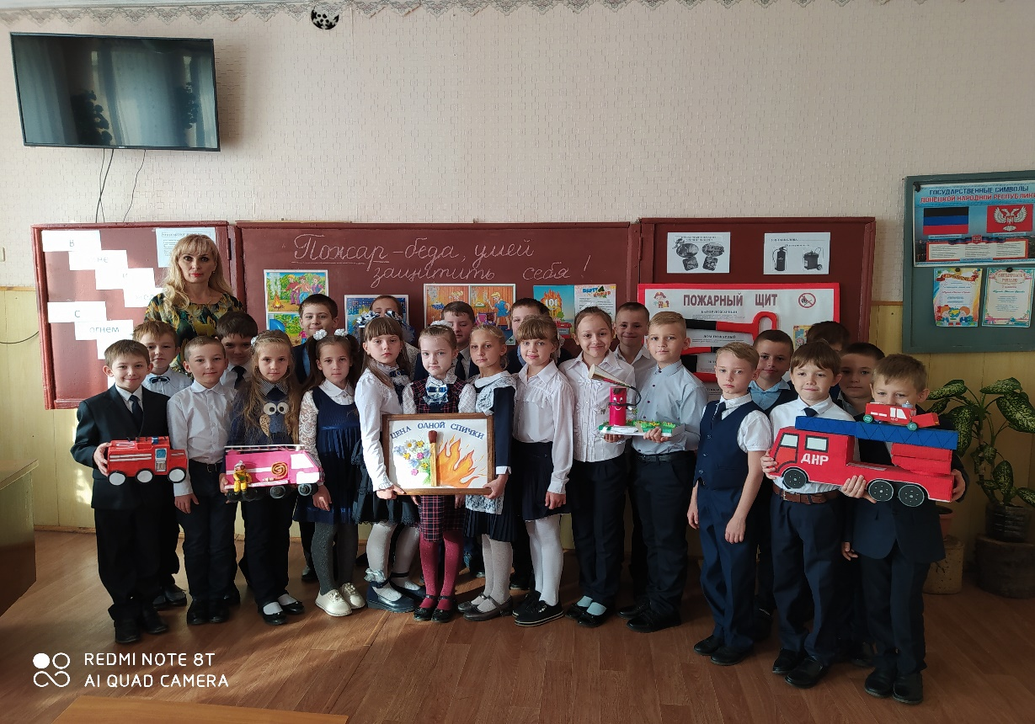
Внеклассное мероприятие «Пожар – беда, уметь защитить себя» 3 класс

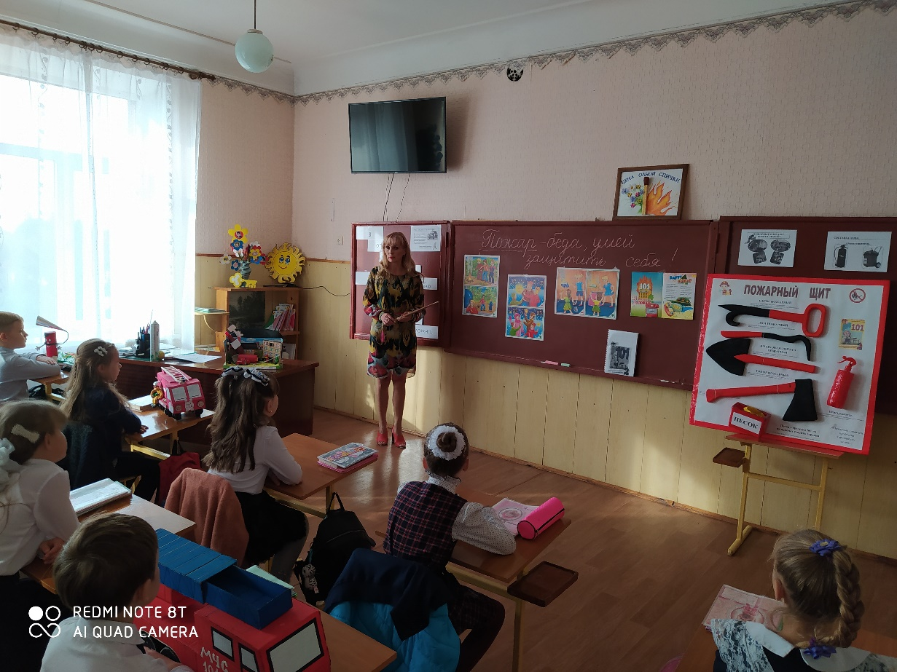
Постановка целей и задач мероприятия

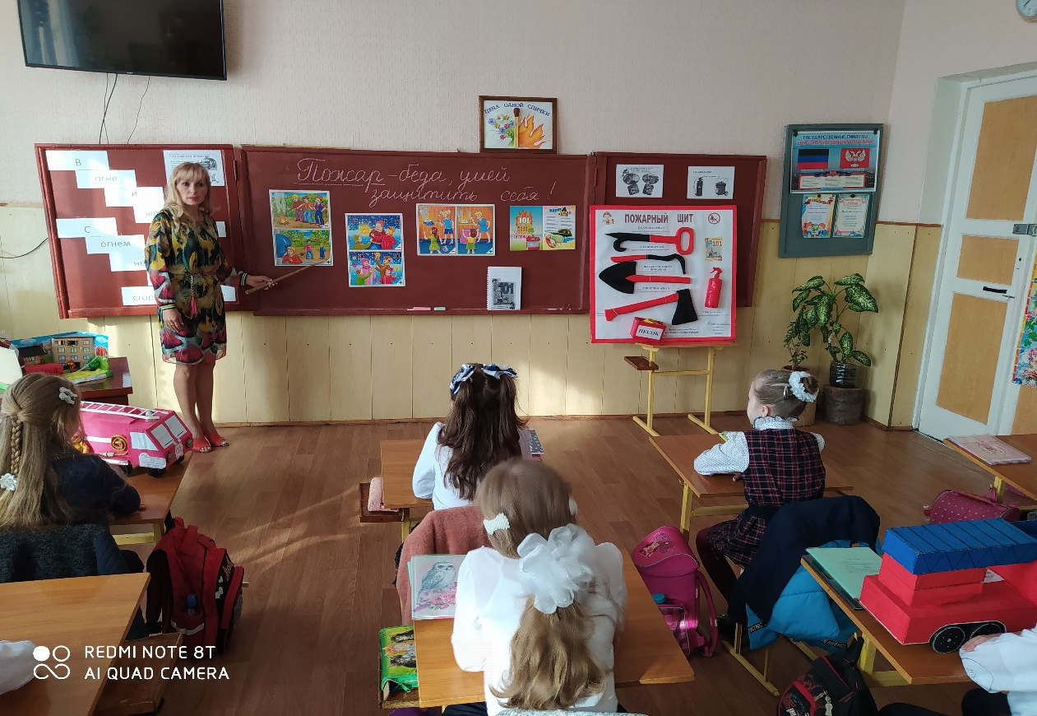
Работа с иллюстративным материалом

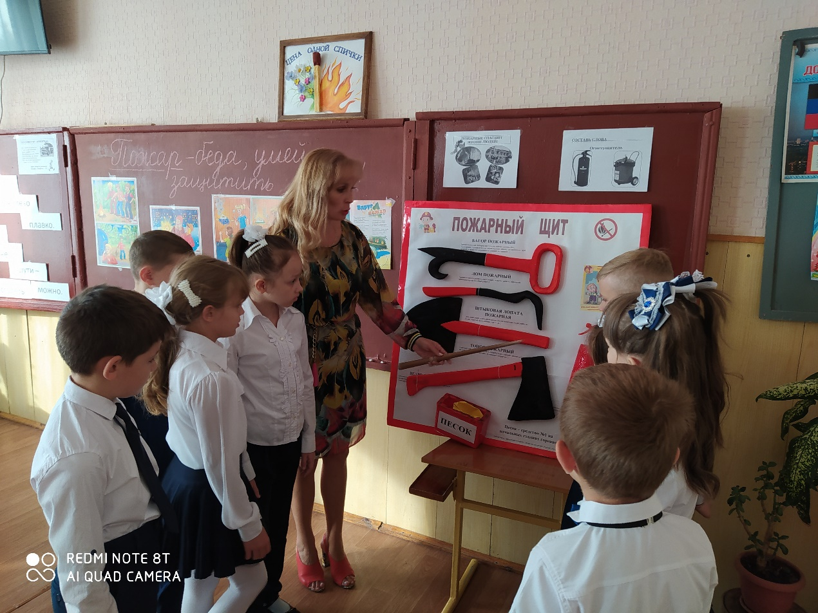
Изучение предметов. Пожарный щит
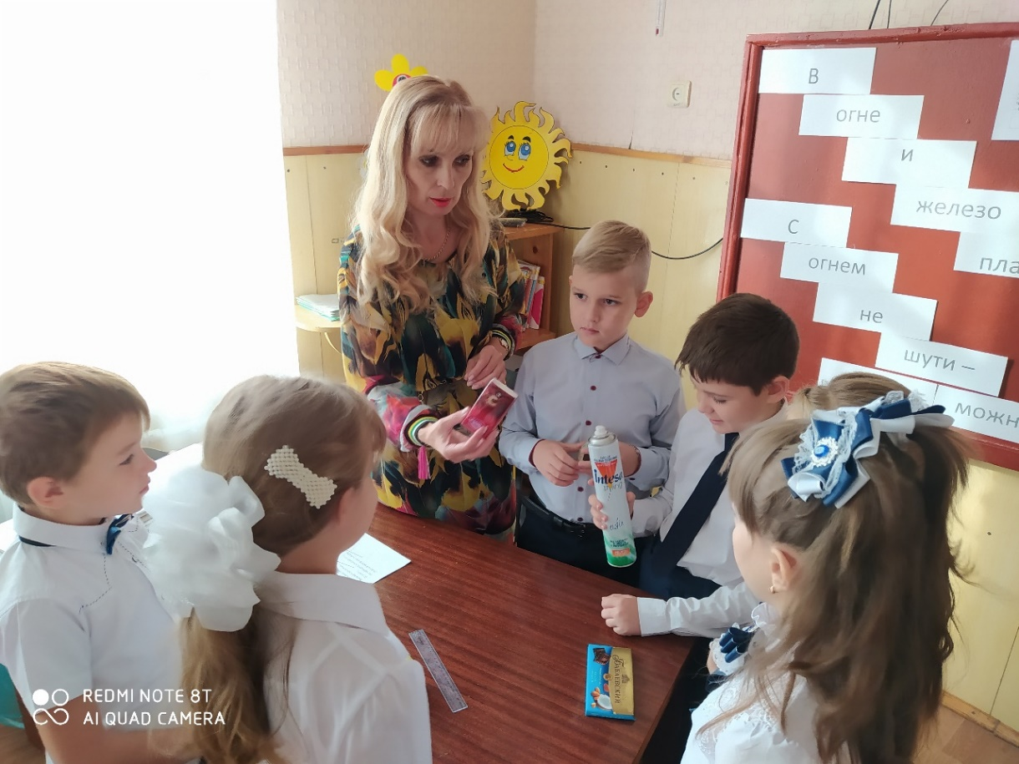
Игра «Назови пожароопасные предметы»

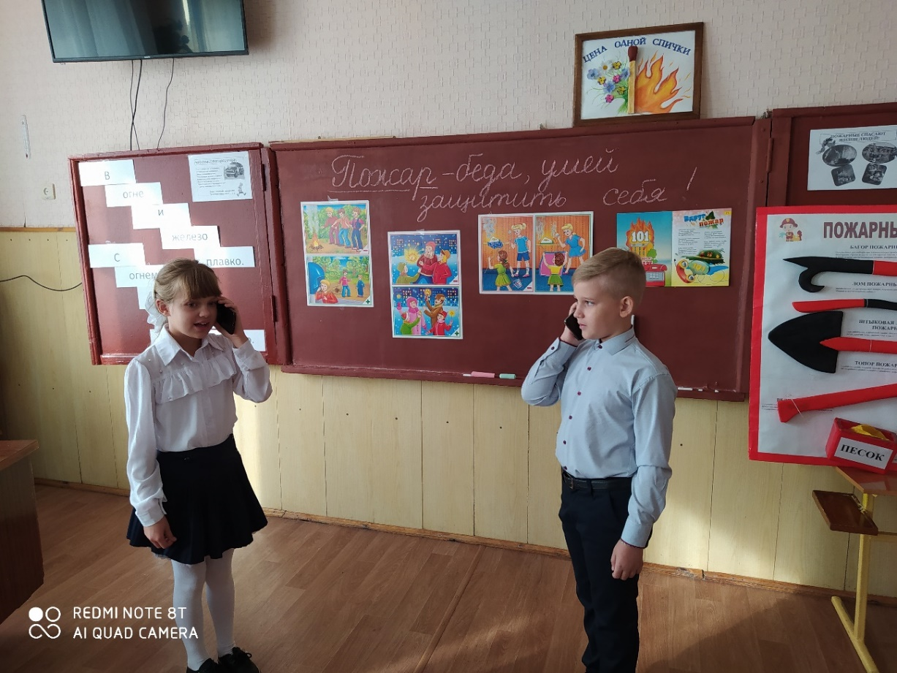
Игра «Телефон»
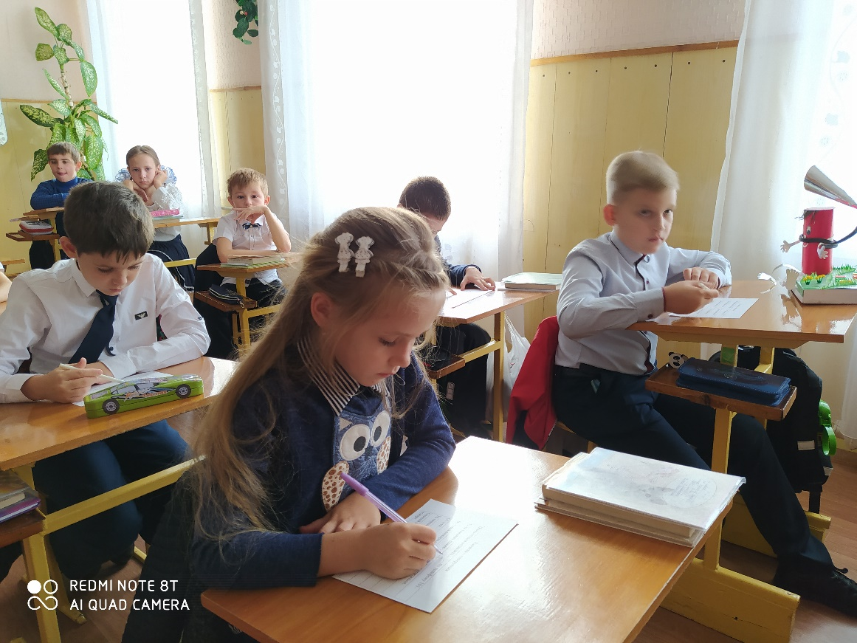
Работа с памяткой

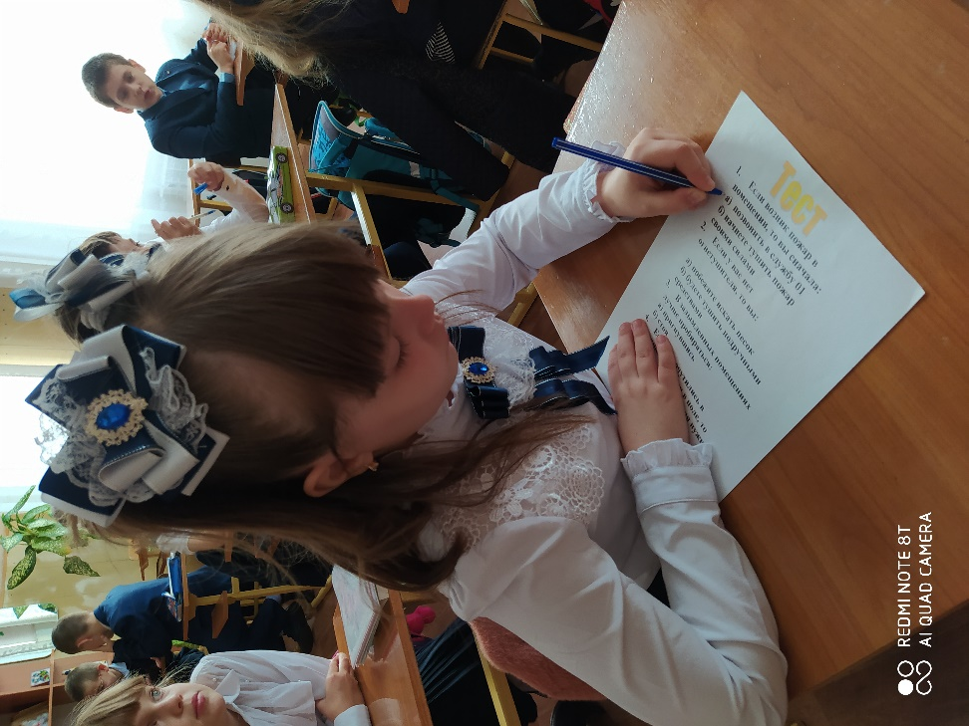
Работа с тестом
